Gráficos e diagramas do projeto fotovoltaico
Coleção completa das 30 figuras em fundo branco para a redação: 25 gráficos, um fluxograma e quatro diagramas. Dados e modelos são identificados nas legendas. Os originais estão em PDF vetorial e PNG a 600 dpi nos temas claro e escuro.
Figura 1 — Recurso solar medido e geometria calculada
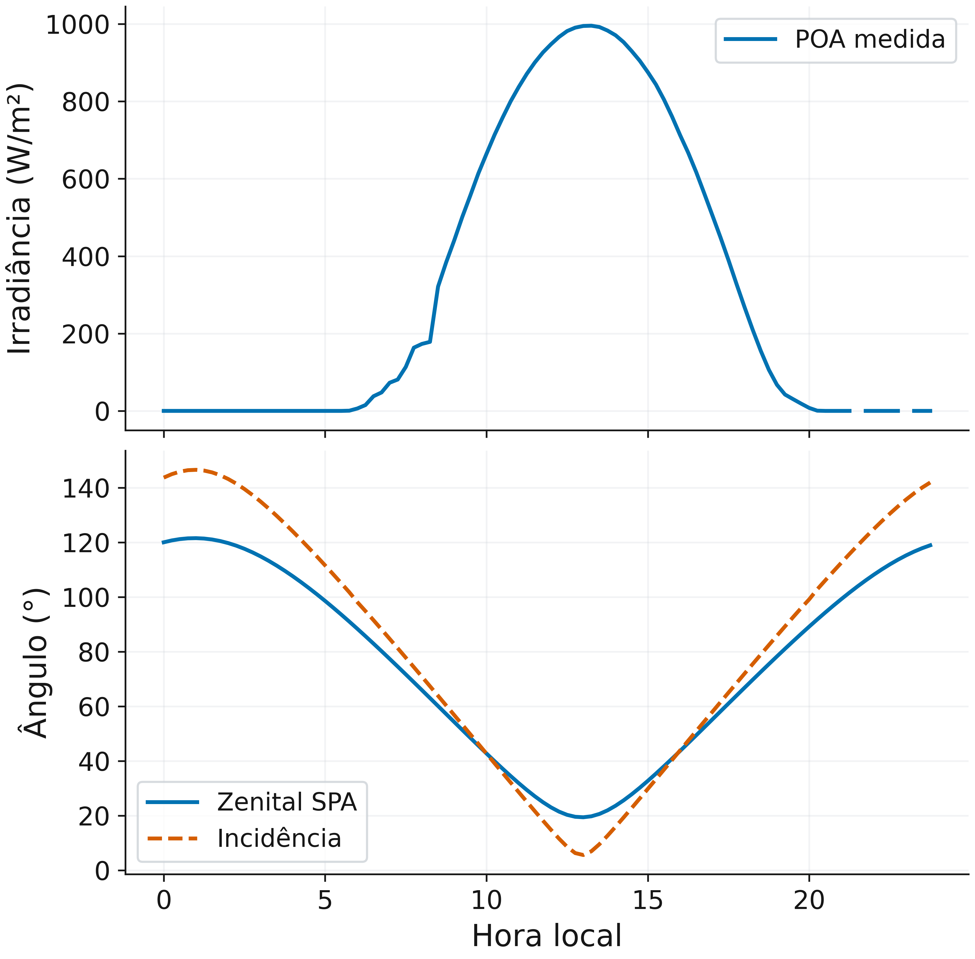
Dia 2024-05-17, selecionado pela menor variação relativa da POA entre dias com cobertura ≥99%. Ângulos calculados no meio dos intervalos; POA medida.
Fonte: elaboração da equipe a partir de dados do PVDAQ, sistema 2107 (2026).
Referências metodológicas: R01, R03, R05.
Figura 2 — Variabilidade diária do recurso solar
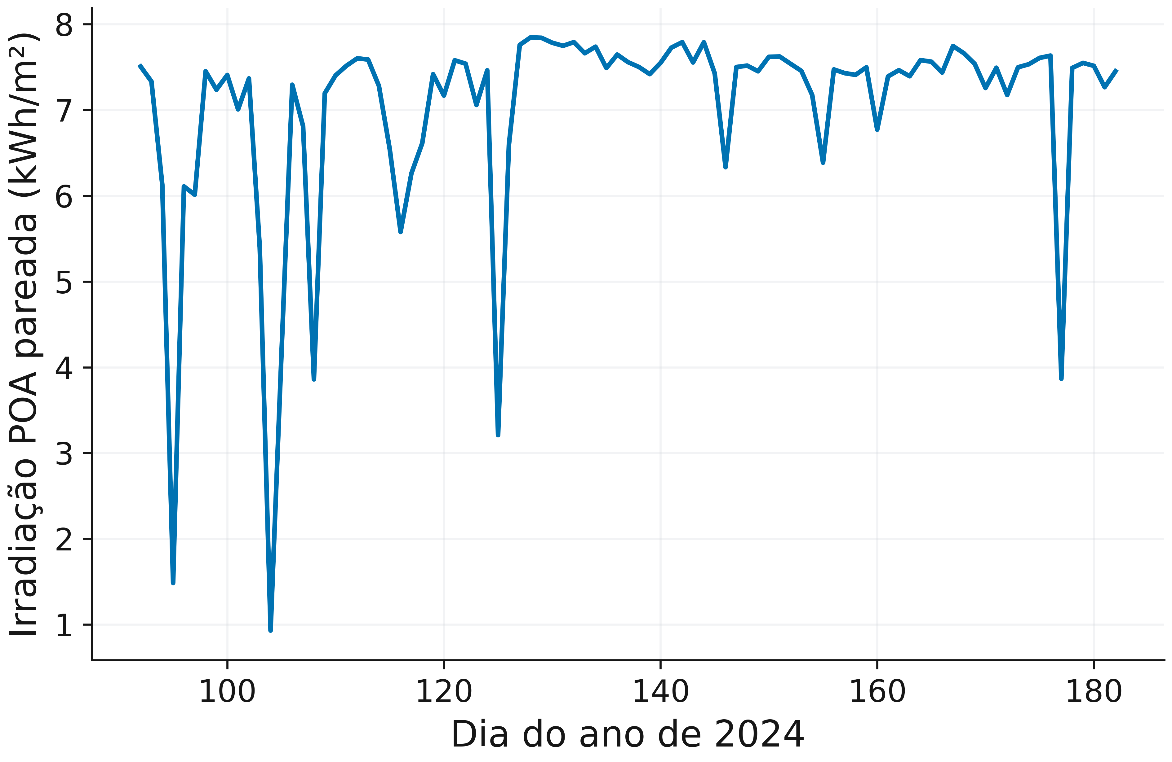
Integração somente nos intervalos diurnos pareados. Oscilações não identificam isoladamente nuvens, aerossóis ou vapor d’água.
Fonte: elaboração da equipe a partir de dados do PVDAQ, sistema 2107 (2026).
Referências metodológicas: R01, R12.
Figura 3 — Distribuições das condições ambientais
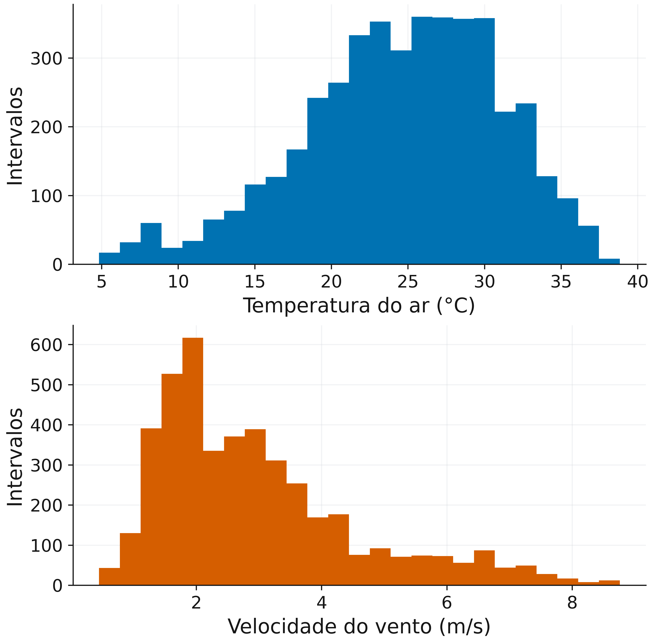
Temperatura do ar e vento medidos; mesma janela diurna pareada da avaliação elétrica. Sem interpolação.
Fonte: elaboração da equipe a partir de dados do PVDAQ, sistema 2107 (2026).
Referências metodológicas: R01, R07.
Figura 4 — Resposta térmica estimada pelo modelo
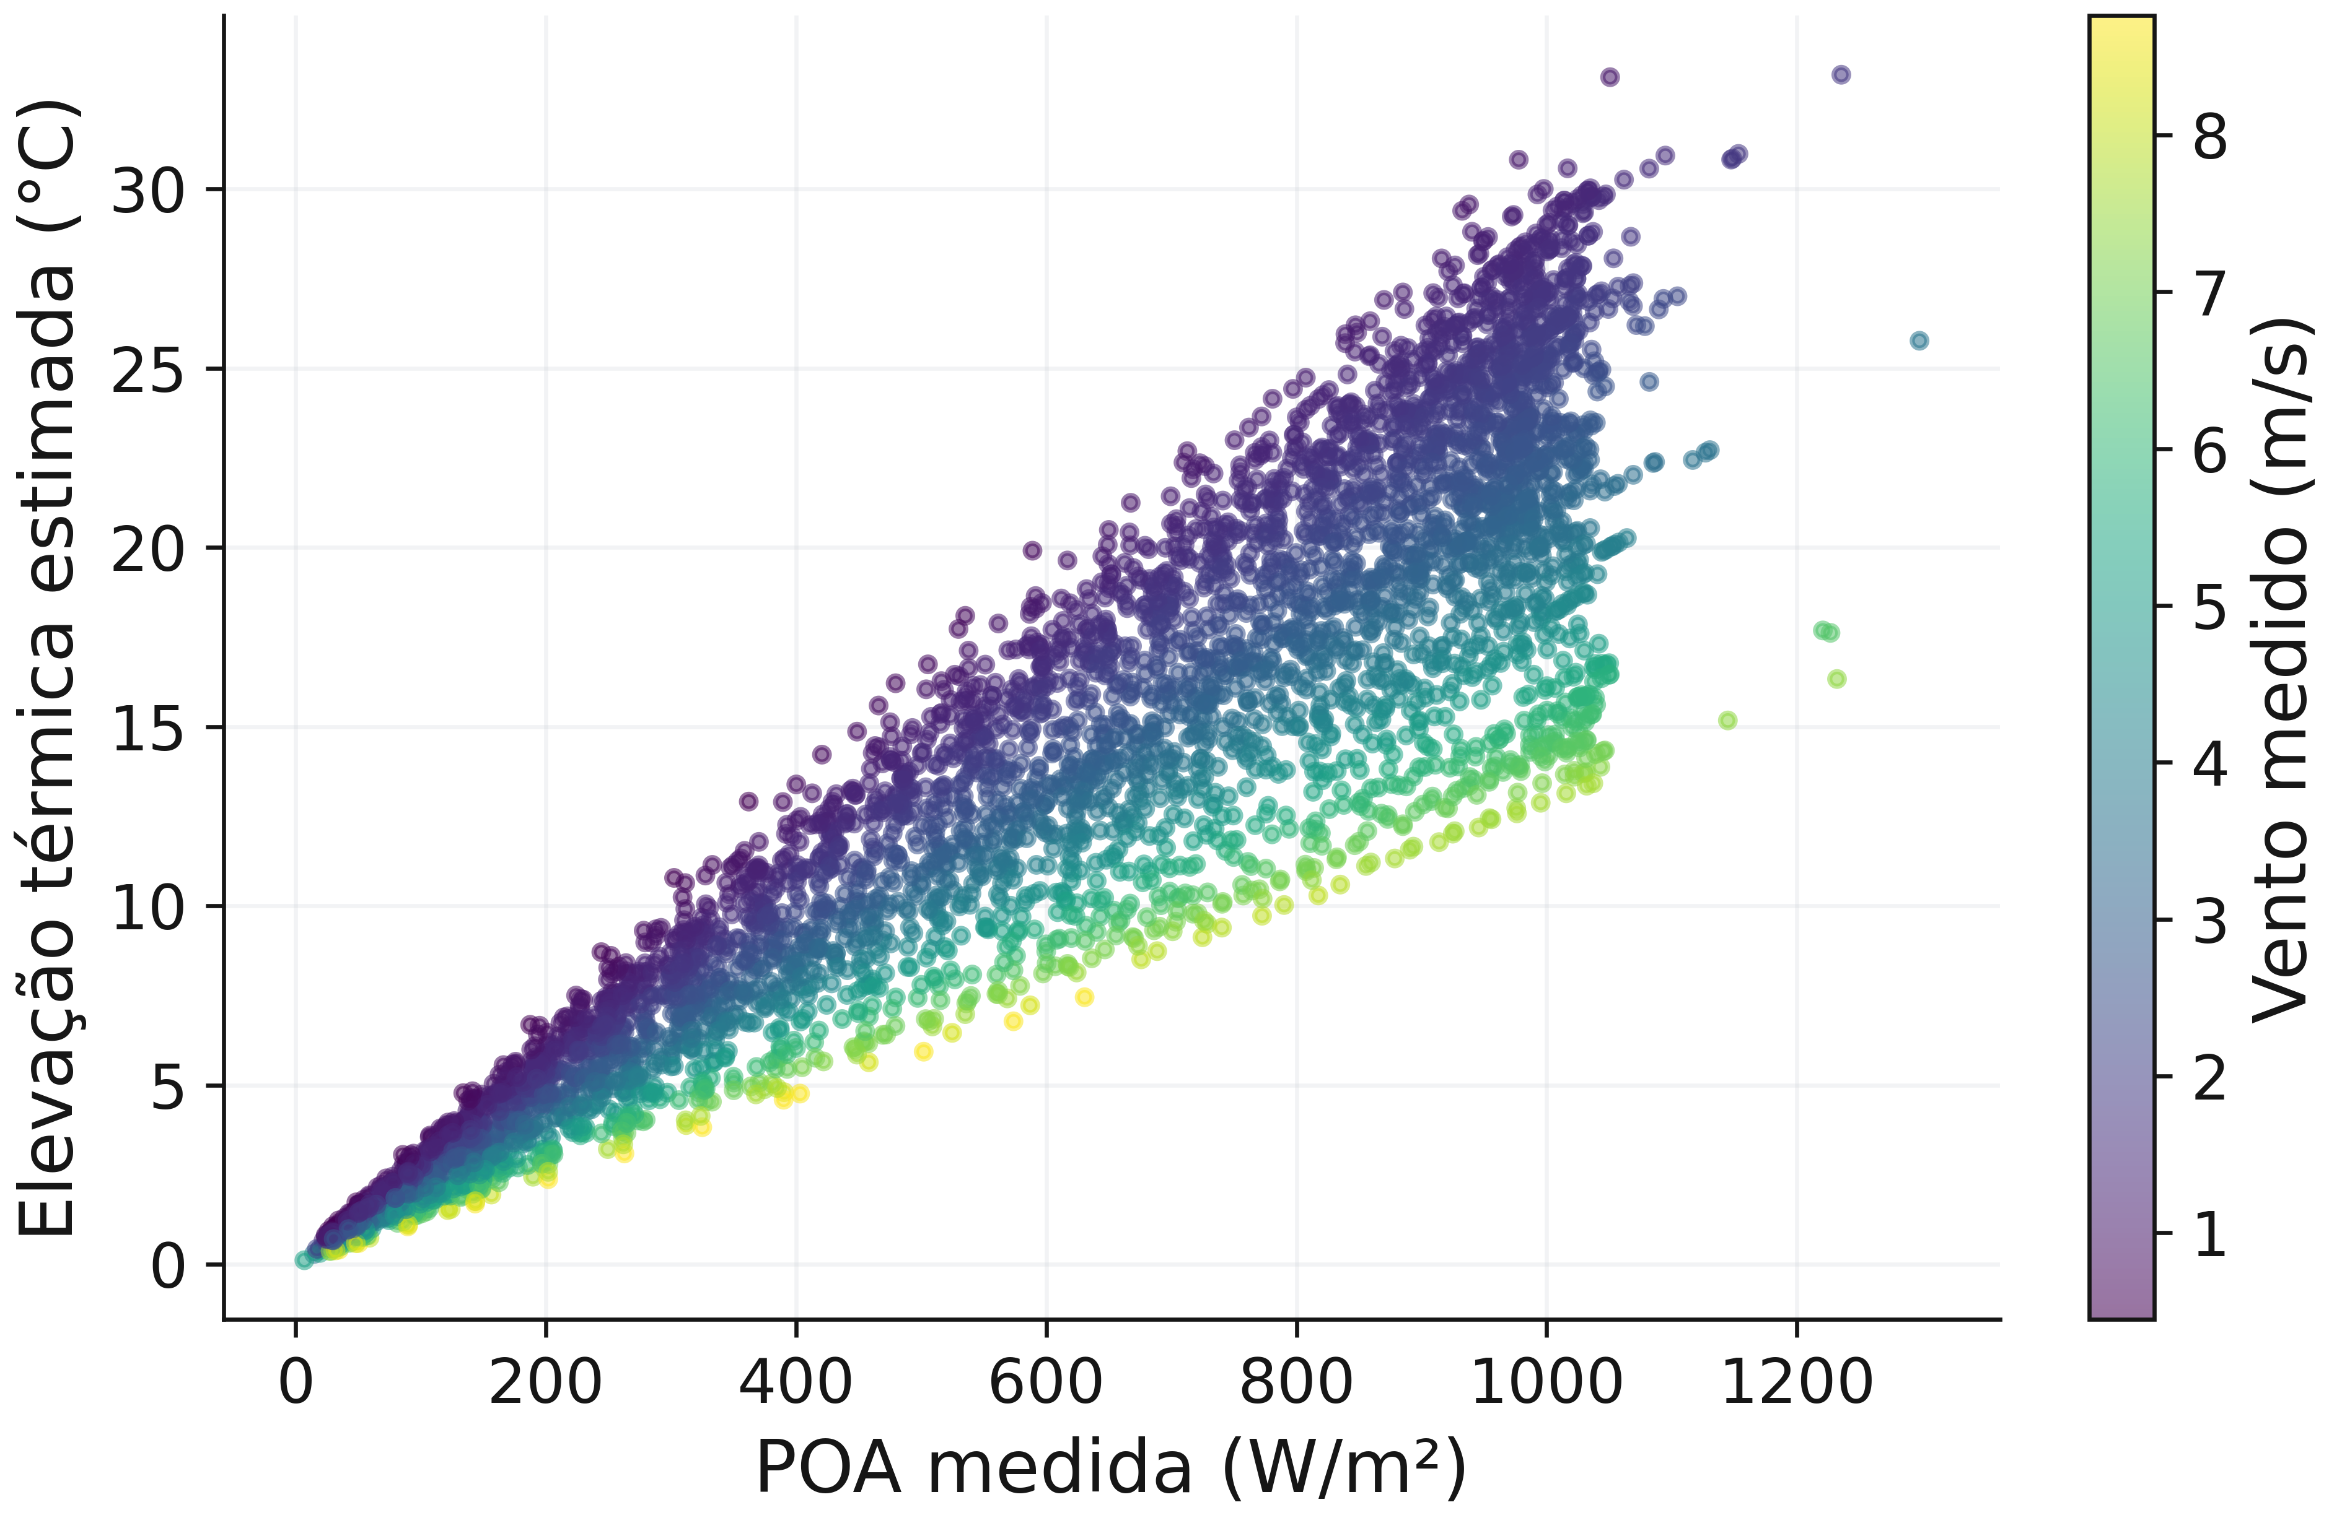
Elevação térmica por Faiman com U₀=25 W/(m² K) e U₁=6,84 W s/(m³ K). Temperatura operacional usada como aproximação da célula; sem medição térmica independente.
Fonte: elaboração da equipe a partir de dados do PVDAQ, sistema 2107 (2026).
Referências metodológicas: R07.
Figura 5 — Curvas elétricas para diferentes irradiâncias
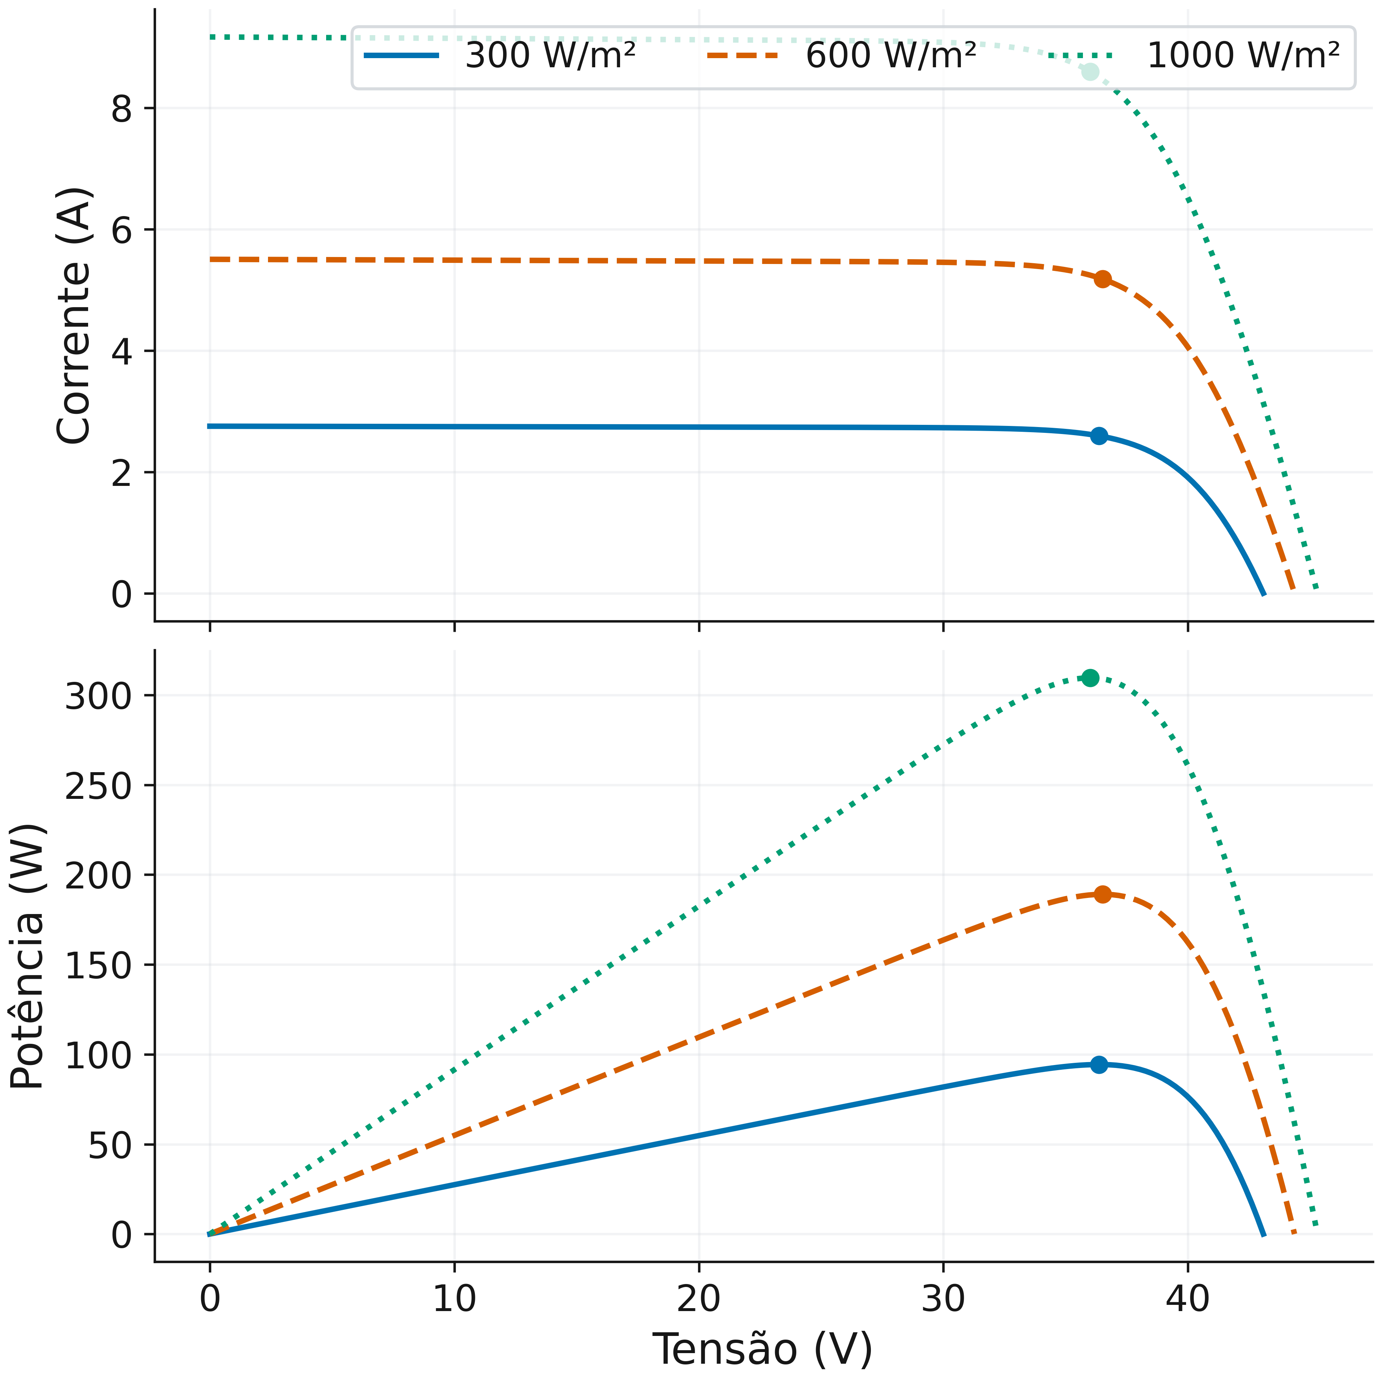
Temperatura fixa de 25 °C; modelo de diodo único com parâmetros CEC do módulo. Círculos indicam MPP. Curvas calculadas, não ensaios I–V da instalação.
Fonte: elaboração da equipe a partir de dados do PVDAQ, sistema 2107 (2026).
Referências metodológicas: R08, R10.
Figura 6 — Curvas elétricas para diferentes temperaturas
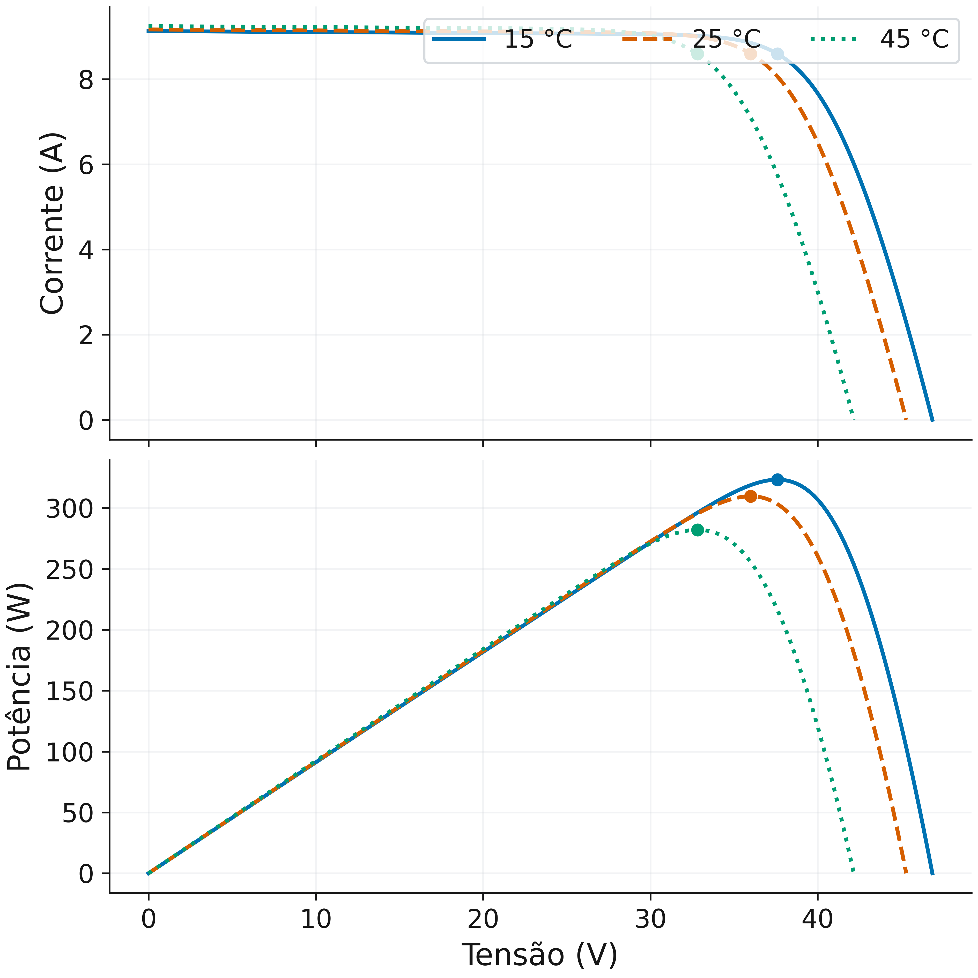
Irradiância fixa de 1.000 W/m²; modelo de diodo único com parâmetros CEC do módulo. Círculos indicam MPP. Curvas calculadas, não ensaios I–V da instalação.
Fonte: elaboração da equipe a partir de dados do PVDAQ, sistema 2107 (2026).
Referências metodológicas: R08, R10.
Figura 7 — Eficiência e limitação de potência do inversor
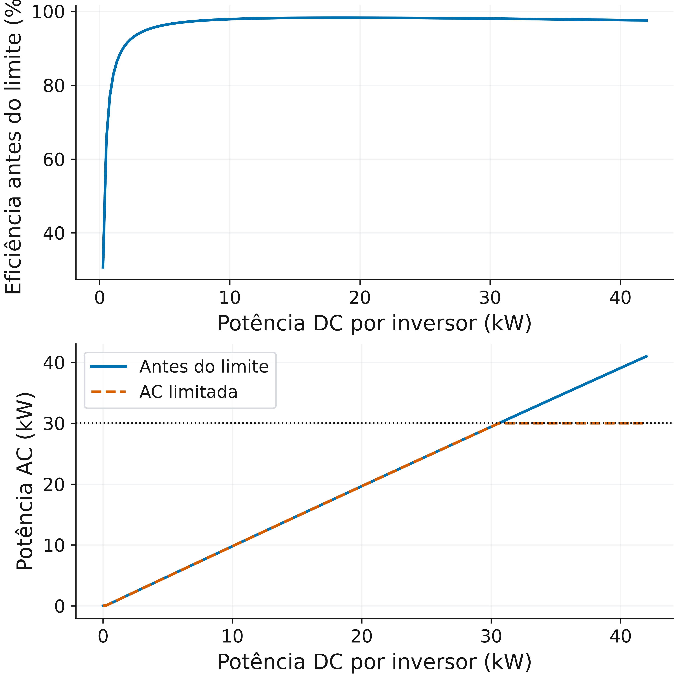
Curva PVWatts com limite assumido de 30 kW por inversor e η nominal de 98%. O valor de pdc0 do inversor é Paco/ηnom; não é a potência STC do arranjo. Configuração real do limite AC ainda não comprovada.
Fonte: elaboração da equipe a partir de dados do PVDAQ, sistema 2107 (2026).
Referências metodológicas: R11, R13.
Figura 8 — Potência em dias de menor e maior variabilidade
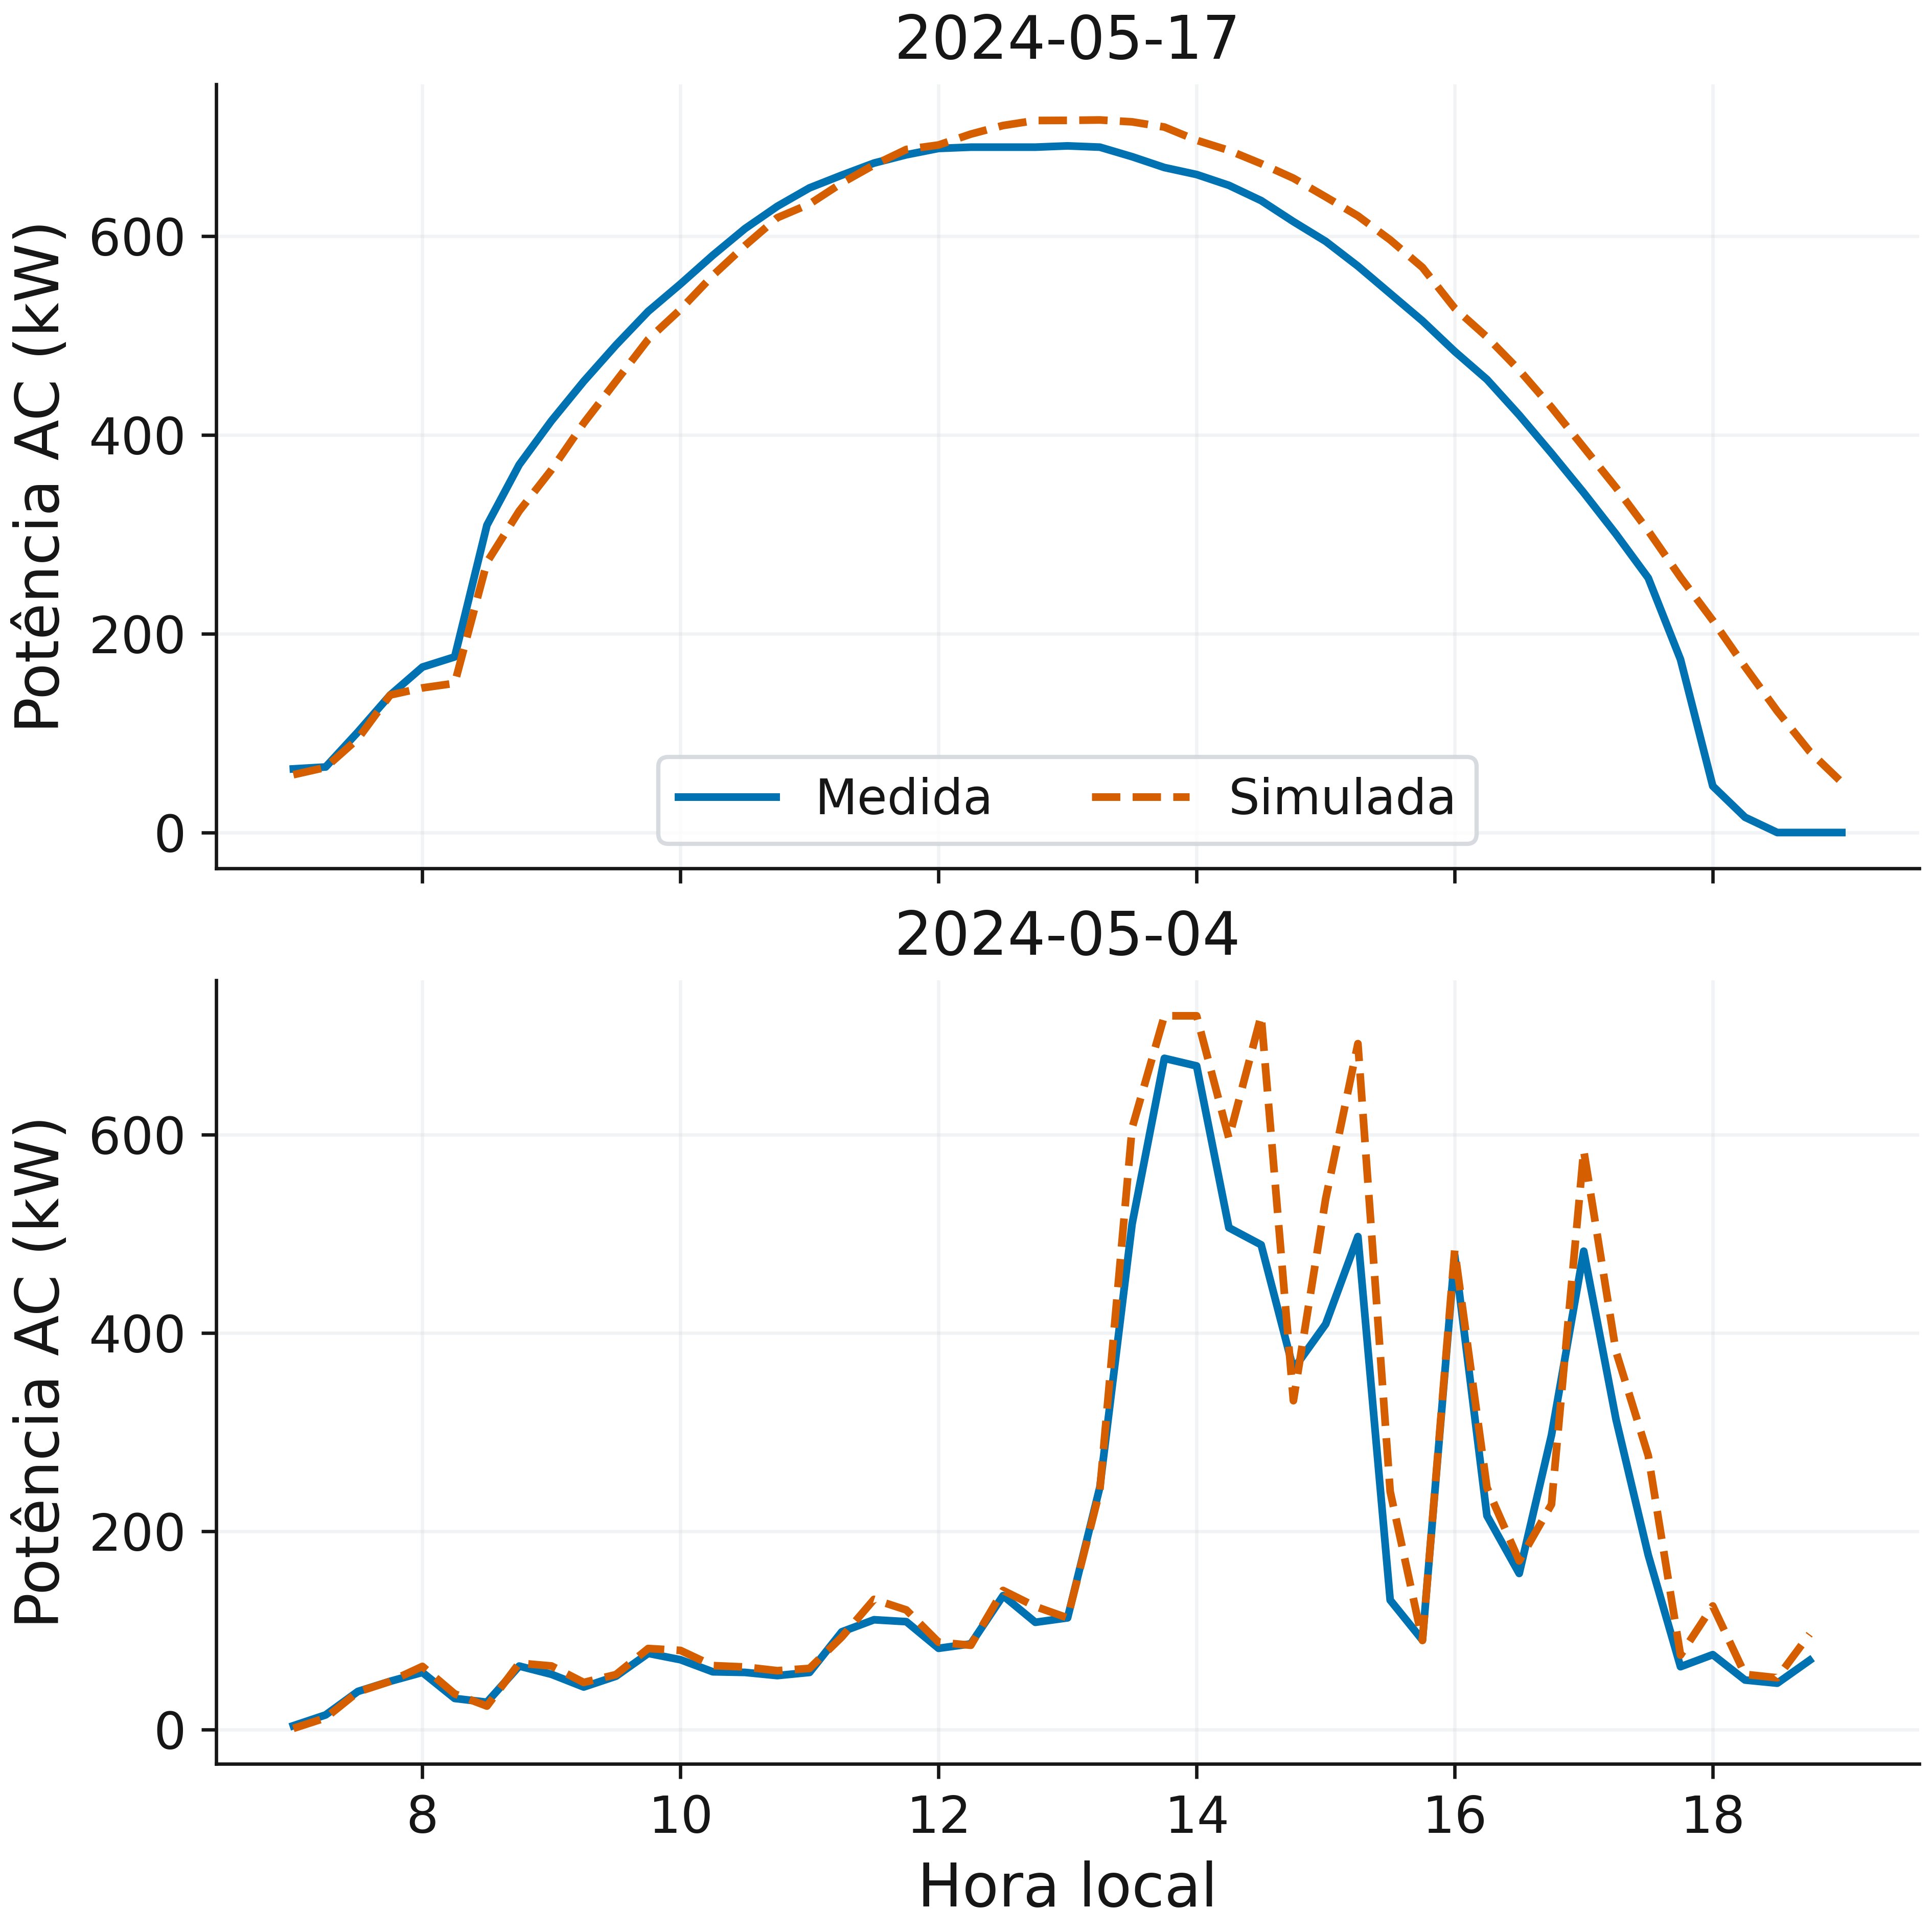
Dias 2024-05-17 e 2024-05-04. Seleção pelo passo absoluto médio da POA dividido por sua média, com cobertura ≥99%; sem seleção pelo erro do modelo. Mesmos intervalos medidos/simulados.
Fonte: elaboração da equipe a partir de dados do PVDAQ, sistema 2107 (2026).
Referências metodológicas: R01, R08, R11.
Figura 9 — Energia diária em intervalos pareados
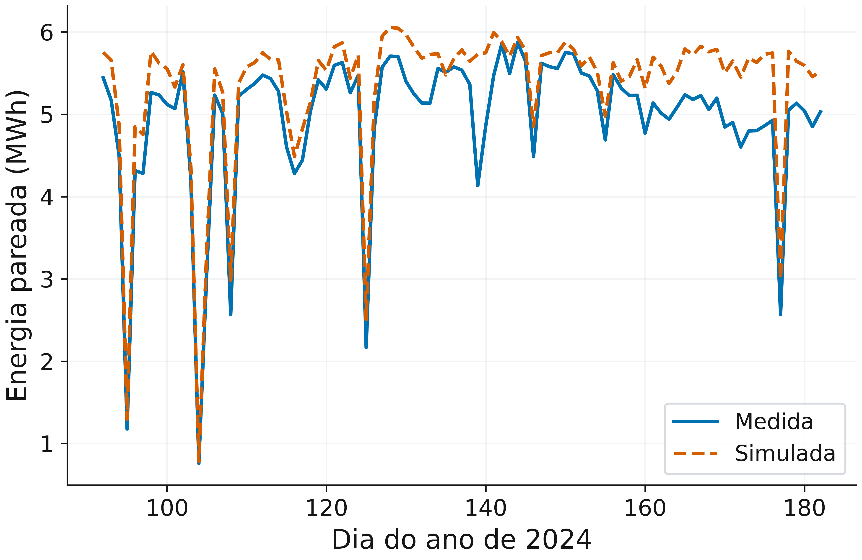
Soma de potência média × 0,25 h sobre intervalos com os mesmos dados disponíveis. Não é a energia observada do dia inteiro.
Fonte: elaboração da equipe a partir de dados do PVDAQ, sistema 2107 (2026).
Referências metodológicas: R12.
Figura 10 — Energia mensal na janela de comparação
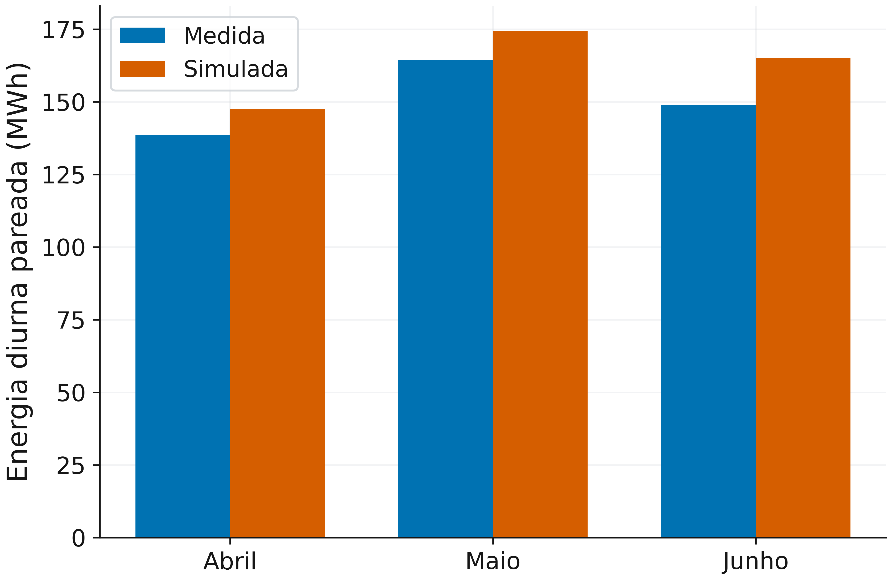
Energia simulada e observada calculadas sobre a mesma máscara diurna pareada. Totais integrais medidos do mês são fornecidos separadamente nas tabelas.
Fonte: elaboração da equipe a partir de dados do PVDAQ, sistema 2107 (2026).
Referências metodológicas: R12.
Figura 11 — Cadeia de energia calculada
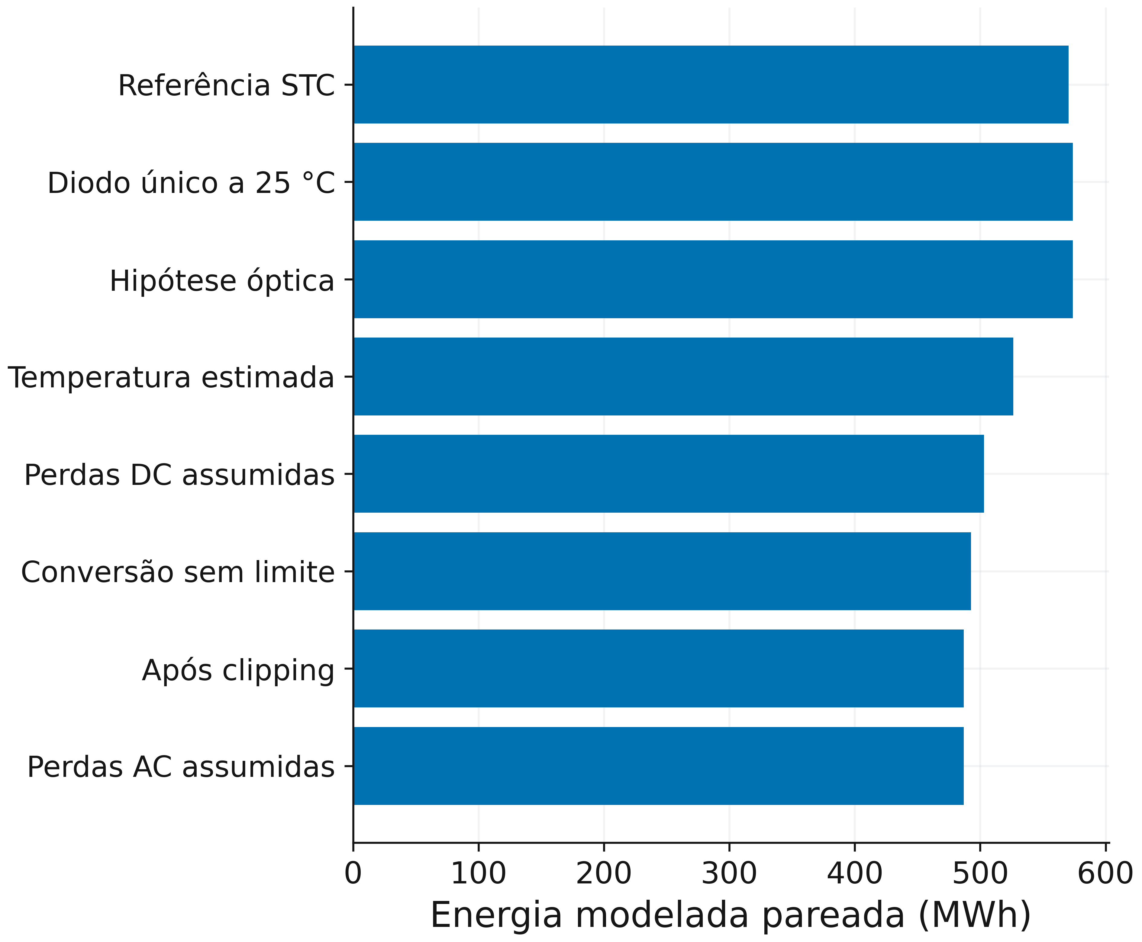
Estágios integrados na mesma janela. Diferenças são decomposição do modelo, não identificação independente das perdas reais. Ganhos relativos sob frio não são forçados a perdas positivas.
Fonte: elaboração da equipe a partir de dados do PVDAQ, sistema 2107 (2026).
Referências metodológicas: R08, R11, R12.
Figura 12 — Produtividades e razão de desempenho
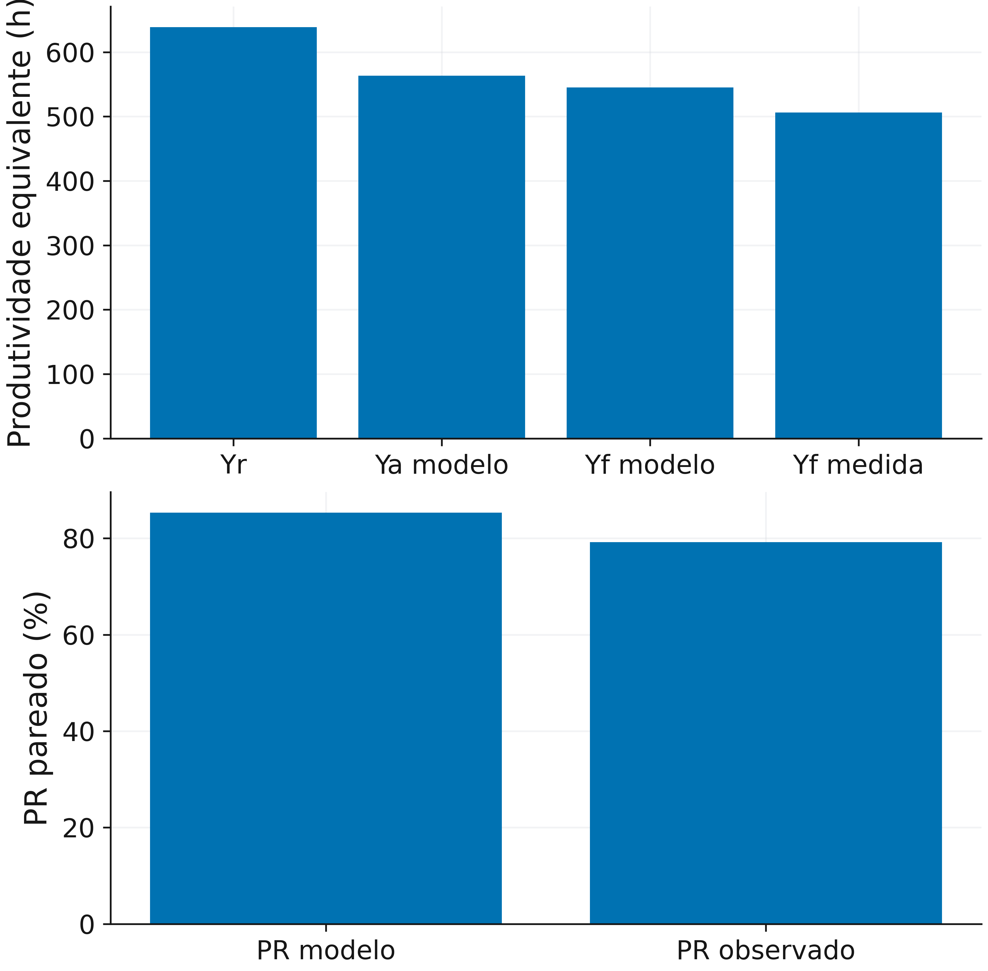
Normalização por 893 kWp declarados. Yr, Ya e Yf estão na mesma janela pareada; Ya é modelada. Numericamente, kWh/kWp corresponde a horas equivalentes. PR observado não representa automaticamente todo o trimestre.
Fonte: elaboração da equipe a partir de dados do PVDAQ, sistema 2107 (2026).
Referências metodológicas: R12, R30.
Figura 13 — Comparação entre potência simulada e medida
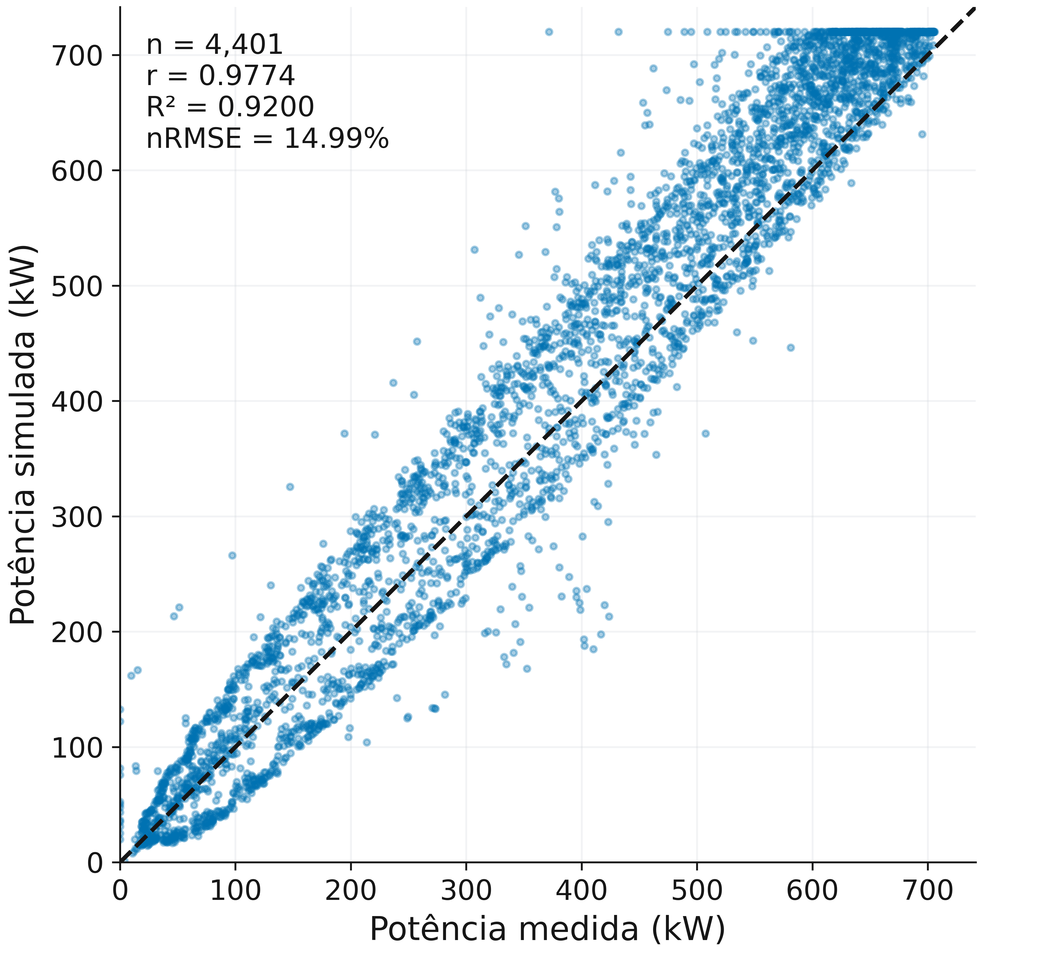
Modelo físico original, sem ajuste empírico; 4.401 pares diurnos. R²=1−SSE/SST e r calculado separadamente. nRMSE normalizado pela média observada dos pares.
Fonte: elaboração da equipe a partir de dados do PVDAQ, sistema 2107 (2026).
Referências metodológicas: R27.
Figura 14 — Resíduos ao longo do trimestre
Resíduo = potência simulada − medida, sobre os pares diurnos. Valores positivos representam superestimação. Nenhum ponto foi removido pelo tamanho do erro.
Fonte: elaboração da equipe a partir de dados do PVDAQ, sistema 2107 (2026).
Referências metodológicas: R27.
Figura 15 — Resíduos em função da potência observada
Diagnóstico de dependência do erro com o nível de potência; não identifica isoladamente causas operacionais, ópticas ou térmicas.
Fonte: elaboração da equipe a partir de dados do PVDAQ, sistema 2107 (2026).
Referências metodológicas: R27.
Figura 16 — Distribuição dos resíduos
Histograma dos mesmos 4.401 resíduos. MBE mantém o sinal; MAE e RMSE resumem magnitudes diferentes do erro e são apresentados em tabela.
Fonte: elaboração da equipe a partir de dados do PVDAQ, sistema 2107 (2026).
Referências metodológicas: R27.
Figura 17 — Erros mensais do modelo físico
Mesma definição de erro; normalização pela média observada de cada mês. n e cobertura estão nas tabelas. Modelos com ajuste empírico são relatados separadamente.
Fonte: elaboração da equipe a partir de dados do PVDAQ, sistema 2107 (2026).
Referências metodológicas: R27.
Figura 18 — Viés por hora local e tamanho da amostra
Médias condicionadas à janela diurna selecionada; cada faixa tem n e cobertura próprios. O padrão horário não prova uma causa única.
Fonte: elaboração da equipe a partir de dados do PVDAQ, sistema 2107 (2026).
Referências metodológicas: R27.
Figura 19 — Consistência entre referências elétricas
Comparação entre dois registros observacionais locais; não é previsão do modelo. Divergências entre medidor e inversores integram os limites da referência.
Fonte: elaboração da equipe a partir de dados do PVDAQ, sistema 2107 (2026).
Referências metodológicas: R01, R25.
Figura 20 — Sensibilidade à sujidade e à ventilação
Cenários, não perdas medidas. Sujidade representa atenuação adicional do módulo em relação à leitura POA; considerar a condição do sensor evita dupla contagem. Ventilação reduzida usa U₀=15 e U₁=3.
Fonte: elaboração da equipe a partir de dados do PVDAQ, sistema 2107 (2026).
Referências metodológicas: R07, R28.
Figura 21 — Horas equivalentes de sol na janela pareada
HSP/PSH=H_POA/(1 kW/m²), correspondente a Yr na janela. Não é duração medida de brilho solar nem HSP integral do dia. A cobertura diária está no CSV.
Fonte: elaboração da equipe a partir de dados do PVDAQ, sistema 2107 (2026).
Referências metodológicas: R12, R30.
Figura 22 — Sensibilidade ao albedo assumido
Transposição das mesmas componentes reconstruídas com albedo-base 0,20. A variação isola o parâmetro da transposição e não valida albedo. Apenas 1.037 horas elegíveis; não é trimestre integral. A POA medida da cadeia principal não recebe reflexão novamente.
Fonte: elaboração da equipe a partir de dados do PVDAQ, sistema 2107 (2026).
Referências metodológicas: R14, R15, R29.
Figura 23 — Componentes reconstruídas da POA
Exemplo de 2024-05-17, em horas elegíveis. Driesse 2024 e Erbs–Driesse; não são três sensores independentes. O fechamento pelo modelo não prova exatidão das componentes.
Fonte: elaboração da equipe a partir de dados do PVDAQ, sistema 2107 (2026).
Referências metodológicas: R14, R15, R16, R18.
Figura 24 — Cenários de orientação e integração
Mesmo recorte de componentes estimadas, meteorologia e capacidade de normalização. Cenários verticais incluem menor ventilação; portanto a comparação combina orientação e condição térmica. Sem medições de fachada.
Fonte: elaboração da equipe a partir de dados do PVDAQ, sistema 2107 (2026).
Referências metodológicas: R14, R19.
Figura 25 — Partição solar do exemplo semitransparente
Área hipotética de 100 m²; ρsolar=0,12, τsolar=0,25, α=0,63, eficiência de referência=0,10. Soma das cinco parcelas igual à energia incidente. SHGC equivalente simplificado, sem certificação.
Fonte: elaboração da equipe a partir de dados do PVDAQ, sistema 2107 (2026).
Referências metodológicas: R19, R20.
Figura 26 — Fluxo do estudo com medições locais
As observações AC são referência para comparação, não entrada da previsão física. Controle de qualidade e pareamento precedem a análise. Setas tracejadas identificam a extensão exploratória.
Fonte: elaboração da equipe a partir de dados do PVDAQ, sistema 2107 (2026).
Referências metodológicas: R01, R09, R14.
Figura 27 — Plano do arranjo e convenções angulares
Corte coplanar didático: β=25° documentado; θz=55° e θi=30° são valores ilustrativos coerentes nesse corte. Abaixo, azimute medido a partir do norte no sentido horário; arranjo orientado ao sul. Não é um levantamento tridimensional da usina.
Fonte: elaboração da equipe a partir de dados do PVDAQ, sistema 2107 (2026).
Referências metodológicas: R03, R09.
Figura 28 — Componentes incidentes no plano do módulo
Representação esquemática das contribuições à POA. Não atribui medições locais de GHI/DNI/DHI nem albedo. O sensor POA da cadeia principal já recebe a contribuição refletida do entorno.
Fonte: elaboração da equipe a partir de dados do PVDAQ, sistema 2107 (2026).
Referências metodológicas: R06, R29.
Figura 29 — Organização elétrica do sistema de referência
Número de módulos, inversores e módulos por grupo documentados. Associação 20 em série por 6 strings é um equivalente didático de 120 módulos, não confirmação da fiação/MPPT real. Tensões e correntes desse equivalente são calculadas em CSV.
Fonte: elaboração da equipe a partir de dados do PVDAQ, sistema 2107 (2026).
Referências metodológicas: R01, R10, R13.
Figura 30 — Arranjo inclinado e extensão de fachada
Comparação geométrica didática. A fachada e suas propriedades semitransparentes são hipotéticas. O painel inclinado corresponde à referência geométrica; não existe fachada BIPV monitorada nos dados.
Fonte: elaboração da equipe a partir de dados do PVDAQ, sistema 2107 (2026).
Referências metodológicas: R19, R20.

